Спецпредприятие приняло участие в конкурсе на лучшее защитное сооружение гражданской обороны столицы

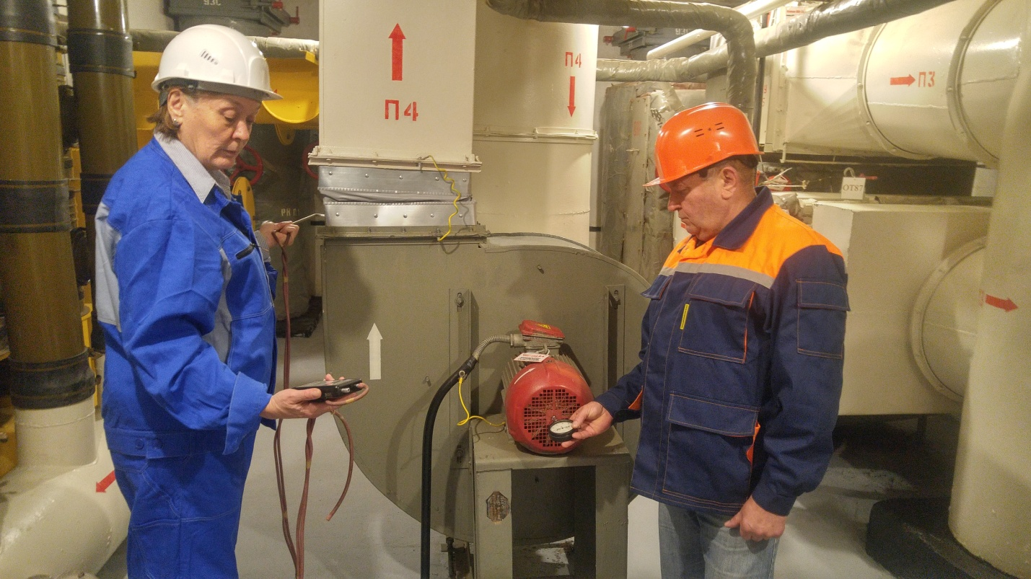

Ежегодно Государственное унитарное предприятие города Москвы «Специальное предприятие при Правительстве Москвы» принимает участие в смотре-конкурсе на лучшее защитное сооружение гражданской обороны (ЗС ГО) среди всех защитных сооружений столицы.
Напомним, что Спецпредприятие с 18 августа 1973 года обеспечивает постоянную готовность защитных сооружений к использованию по назначению, являясь одним из ведущих предприятий в области эксплуатации и технического обслуживания защитных сооружений гражданской обороны, объектов административного управления органов исполнительной власти, средств связи, оповещения и хранения имущества гражданской обороны города Москвы.
Заслуга специалистов ГУП СППМ, в том, что они в течение года проводят профилактические и ремонтные работы, техническое обслуживание специального оборудования и помещений в ЗС ГО. Более десяти защитных сооружений ГУП СППМ СВАО, САО, СЗАО, ЮАО, ЮЗАО ЮВАО приняли участие в конкурсе.
Задачей проведения смотра-конкурса является проверка поддержания в ЗС ГО работоспособности дизельной установки, системы вентиляции и другого технологического оборудования и основных систем жизнеобеспечения.
Конкурс проходил в рамках города, поэтому в каждом округе была создана окружная комиссия в составе представителей по гражданской обороне от Департамента ГОЧС и ПБ округа, Управы района, ГУП СППМ, которые активно поработали в осенний период, чтобы определиться с победителем.
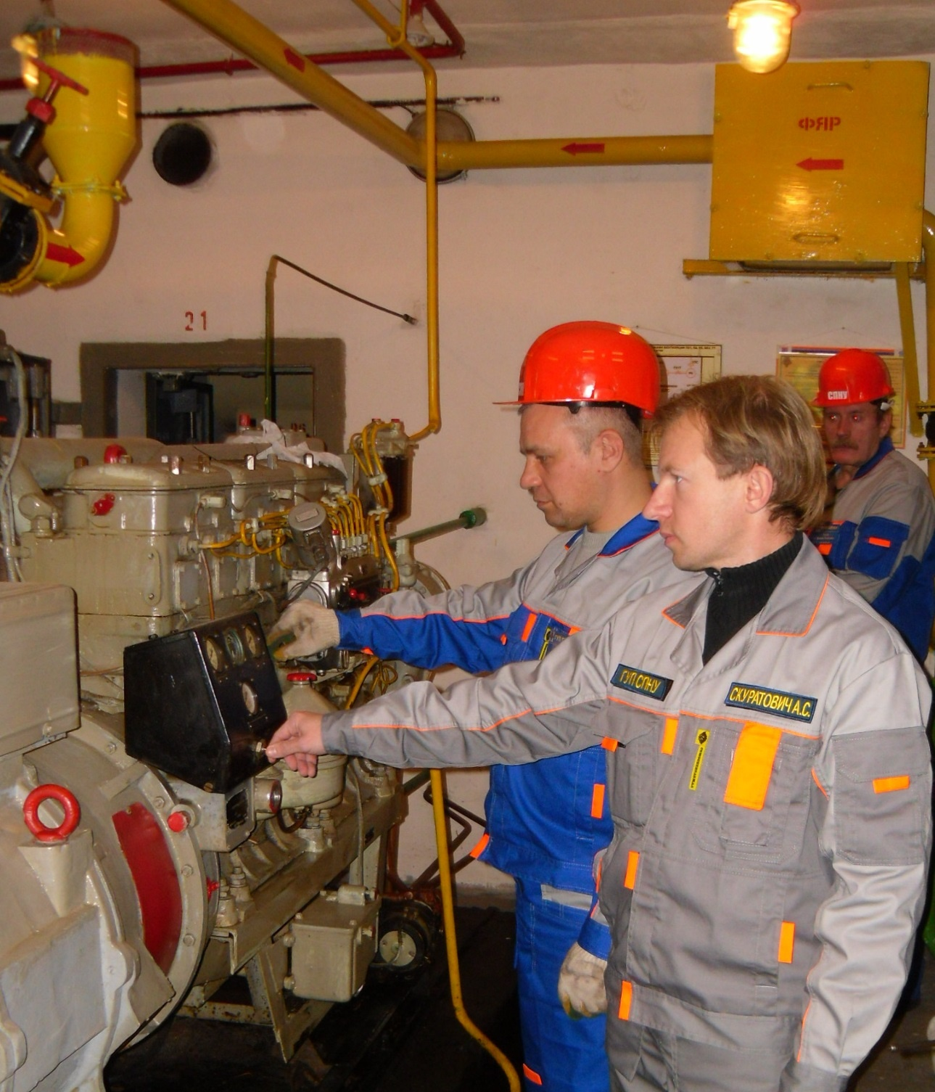

В конкурсе оценивали наличие у работников специальной одежды, средств индивидуальной защиты, ведение отчетной документации, проходила оценка рабочего состояния специального оборудования, приспособлений, инструментов, техническое состояние основных и вспомогательных помещений, состояние эвакуационных выходов и многое другое.
- Удовлетворительное состояние защитных сооружений позволяет использовать их, как образовательную площадку, на базе которых проходят пресс - туры, экскурсии и показательные мероприятия для учащихся школ, вузов, предприятий и жителей города. На мероприятиях специалисты делятся накопленным опытом и знаниями в вопросах обеспечения защиты населения, как в мирное время, так и в условиях чрезвычайных ситуаций. Подобные практические мероприятия вызывают всегда живой интерес у неработающего населения, потому как вопросы защиты населения всегда актуальны. Одна из основных задач Спецпредприятия - поддерживать защитные сооружения в постоянной готовности для приема укрываемых в особый период, и этому способствуют проводимые смотры-конкурсы, - прокомментировал Александр Грибков заместитель начальника ПТО ГУП СППМ.

